UI 설명서

울산대학교

IT융합전공

최한얼



목차

**1. 이미지 생성3**

**2. 이미지 & npy파일 불러오기6**

1. 이미지 불러오기6

2. npy 파일 불러오기8

**3. Annotation13**

1. Data Augmentation 없이 작업13

1. Data Augmentation 15

**4. csv파일 생성하기21**

**5. npy파일 저장24**

**6. 이미지 찾기26**

# 1. 이미지 생성

동영상 파일을 선택해 프레임 당 이미지를 생성합니다.

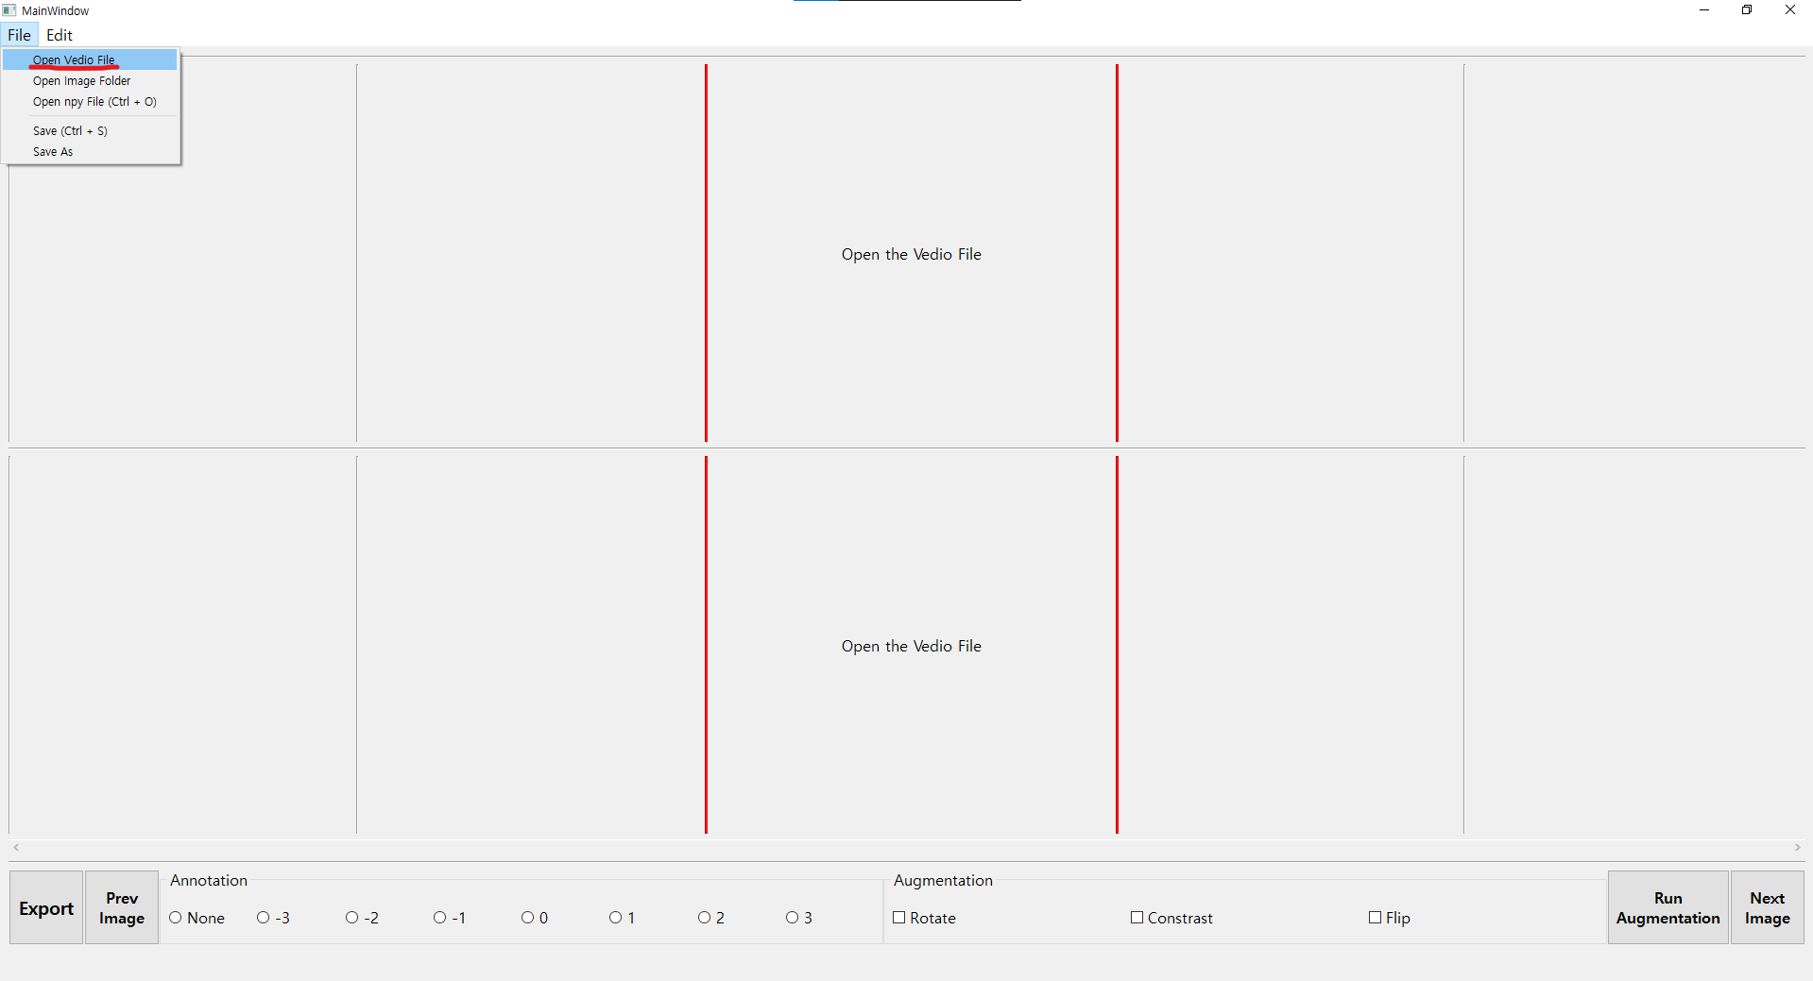

왼쪽 상단 File에서 Open Vedio File을 클릭합니다.

동영상 파일을 연속해서 두 번 선택합니다.

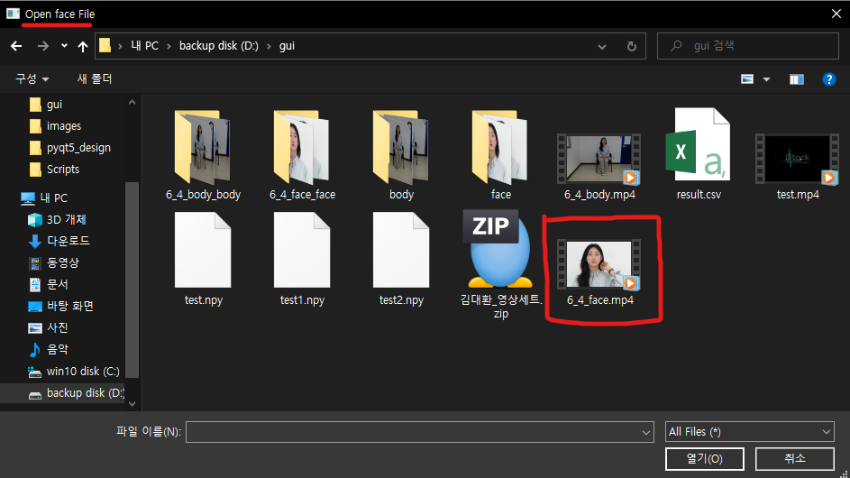

첫번째 파일로 face영상을 선택합니다.

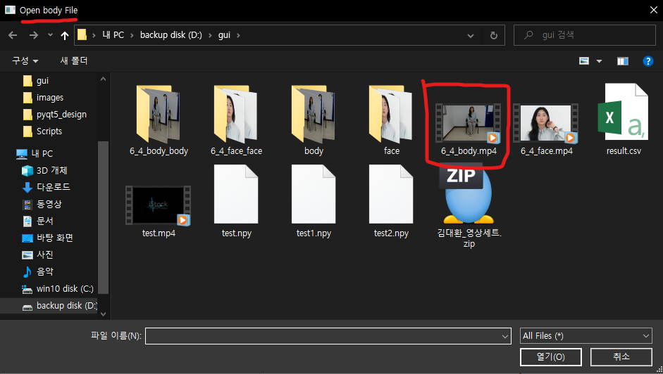

두번째 파일로 body영상을 선택합니다.

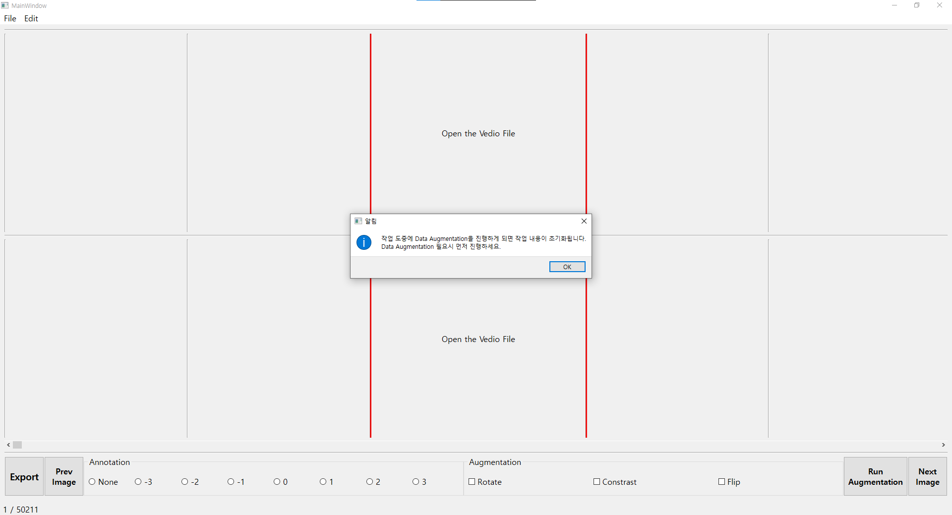

선택이 완료되면 다음과 같은 알림창이 생깁니다. 이는 Data Augmentation를 하게되면 작업했던 Annotation이 초기화되기 때문에 Data Augmentation 필요시 먼저 진행하라는 알림창입니다.

OK를 클릭합니다.

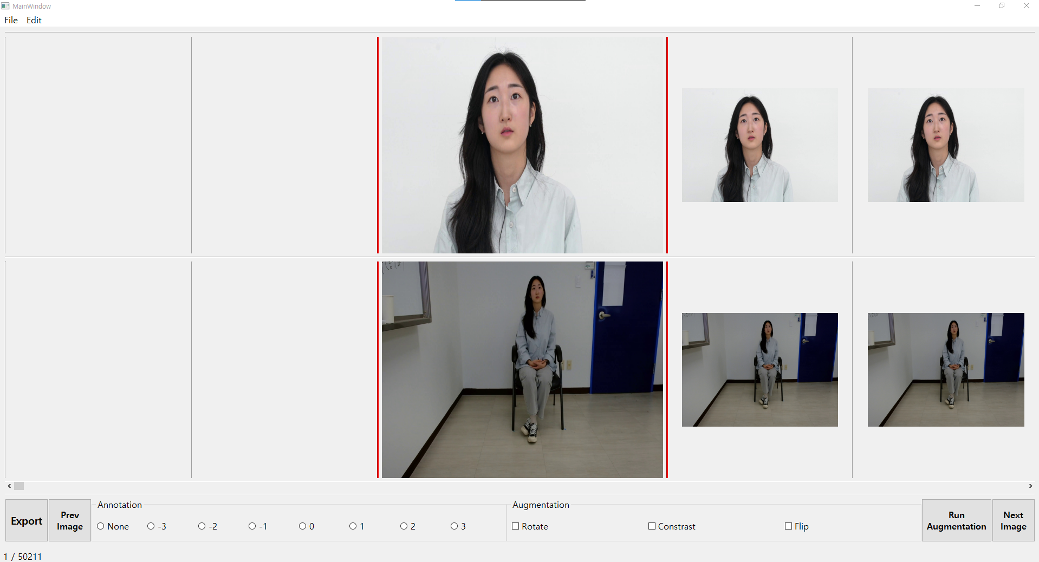

선택한 두 동영상이 프레임 단위 이미지로 생성되었습니다. 이미지는 선택한 동영상 파일의 디렉터리에 생성됩니다.

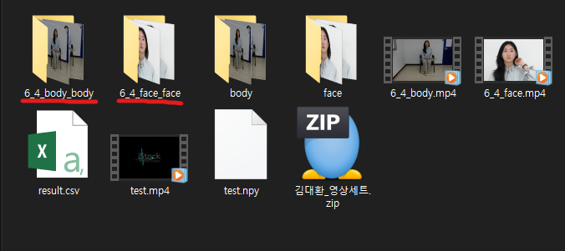

# 2. 이미지 & npy파일 불러오기

이전에 해놓은 작업을 재개할 때 유용한 기능입니다.

1. 이미지 불러오기

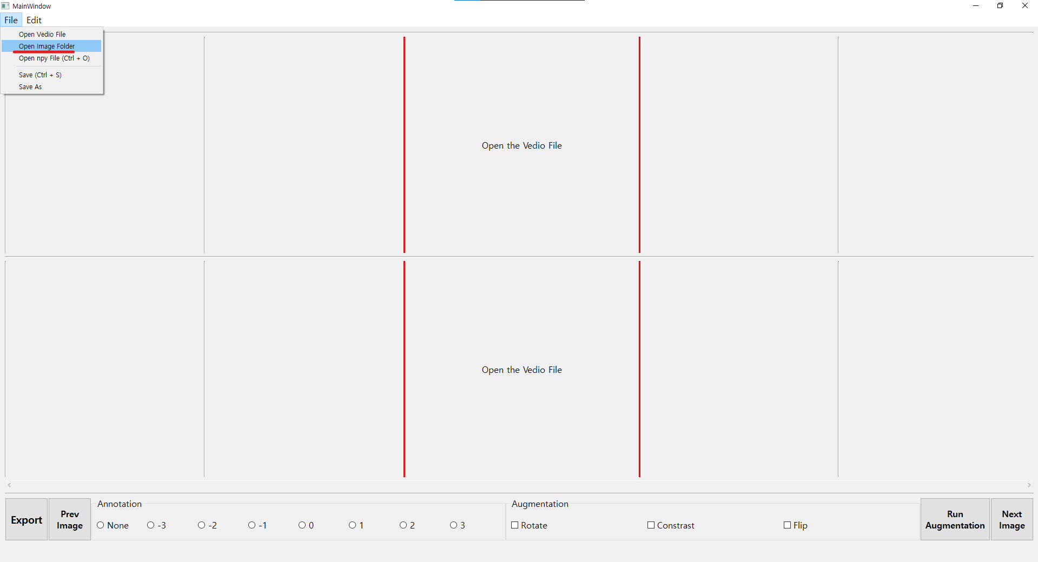

File안에 있는 Open Image Folder를 클릭합니다.

이미지 생성 때와 마찬가지로 두 번 연속으로 폴더를 선택할 수 있습니다.

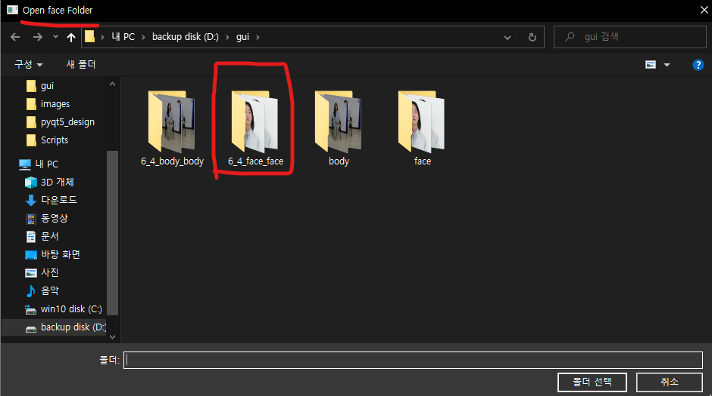

첫번째 이미지 폴더로 face 폴더를 선택합니다.

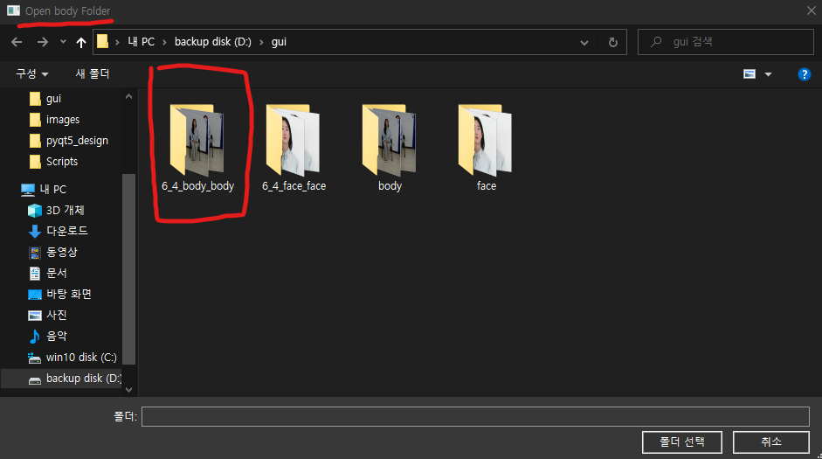 두번째 이미지 폴더로 body 폴더를 선택합니다

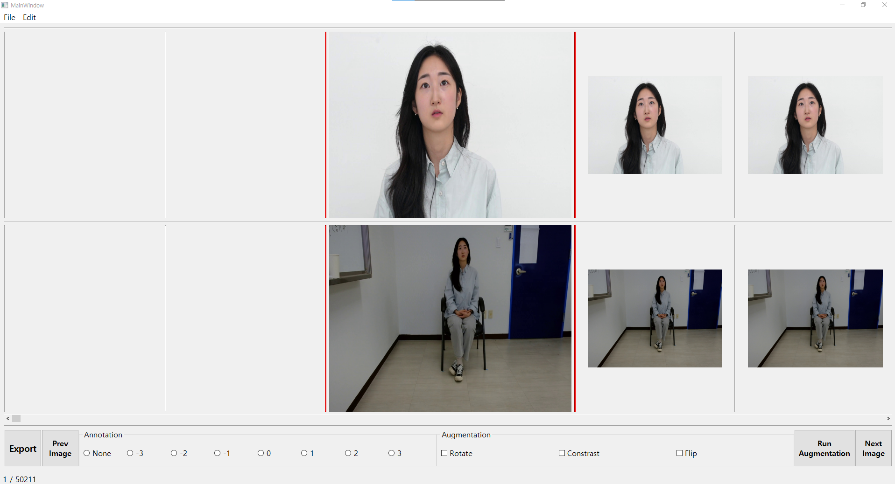

이미지가 불러와진 것을 알 수 있습니다. 이대로 Annotation을 진행할 수 있지만 이전에 작업했던 내용을 불러올 수도 있습니다.

1. npy파일 불러오기

이전에 작업했던 Annotation 값을 불러올 수 있습니다. 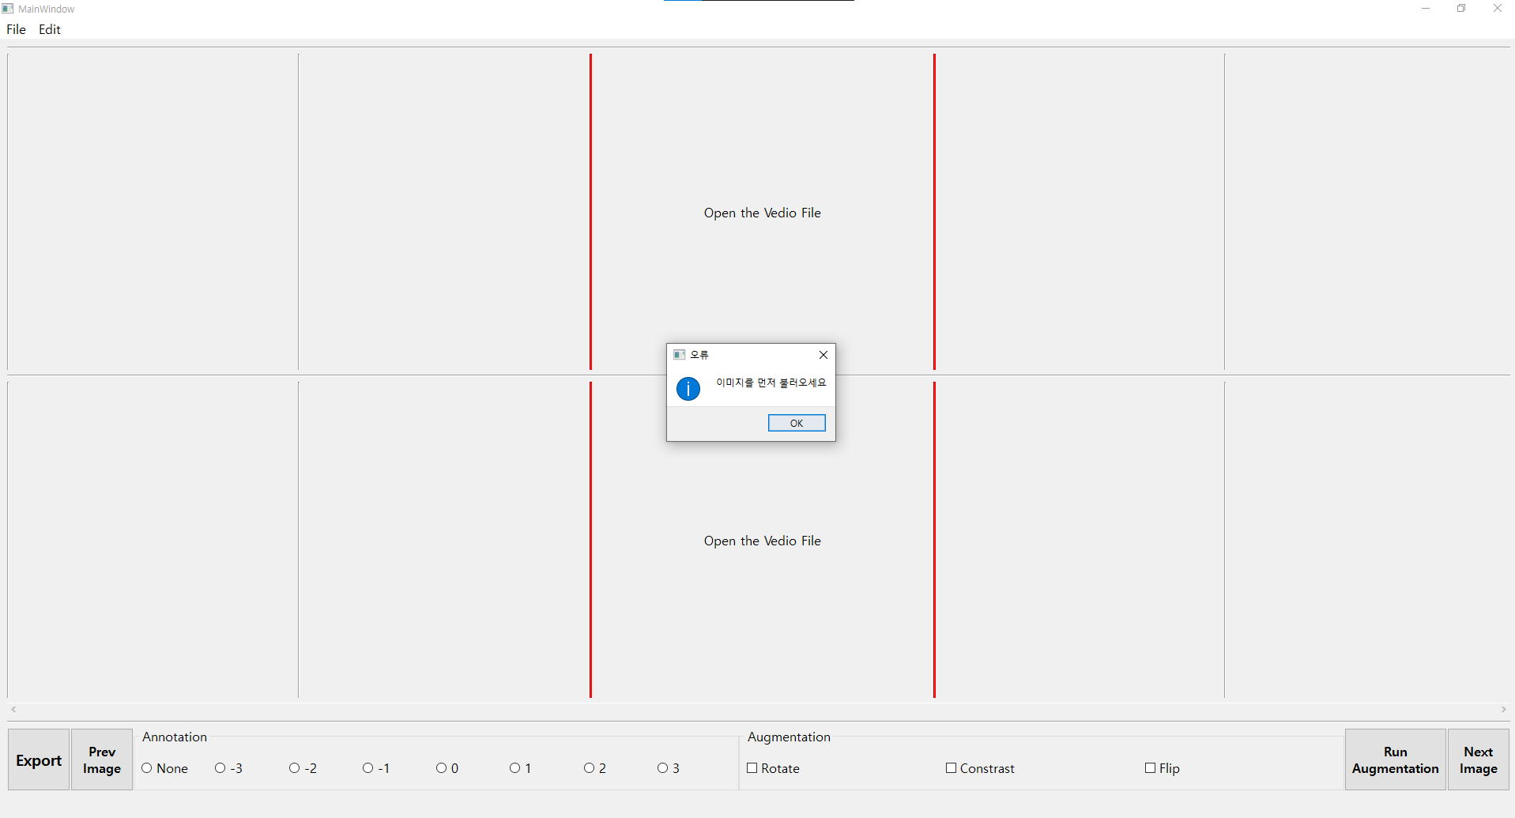

이미지를 먼저 불러오고 npy파일을 선택해야합니다. npy파일을 먼저 불러올 시 알림창이 뜹니다.

(4)CSV파일 생성하기를 먼저 보시고 오시면 편합니다. – 21page

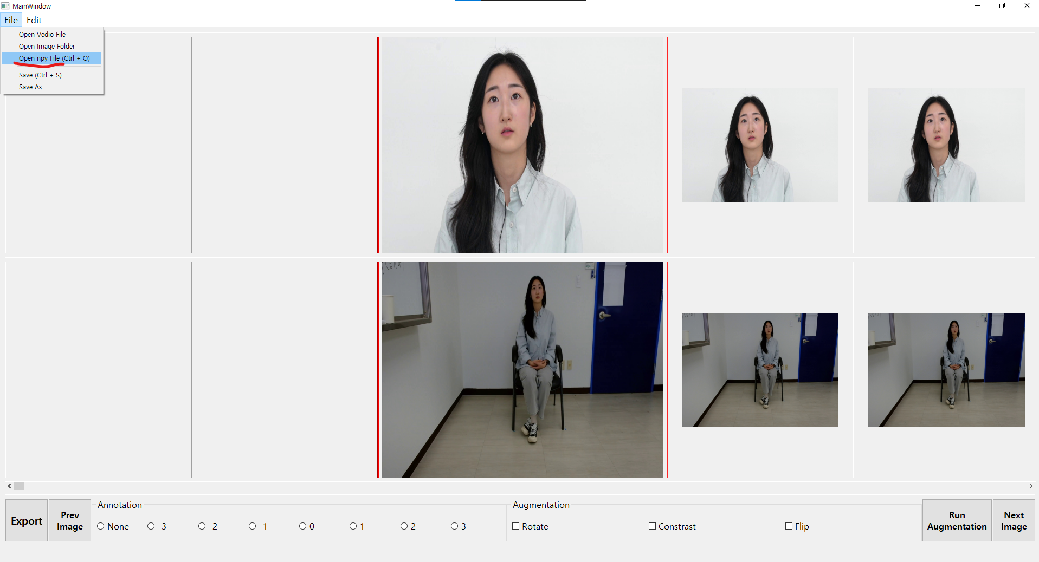

File -> Open npy File을 클릭합니다.(단축키 Ctrl + O)

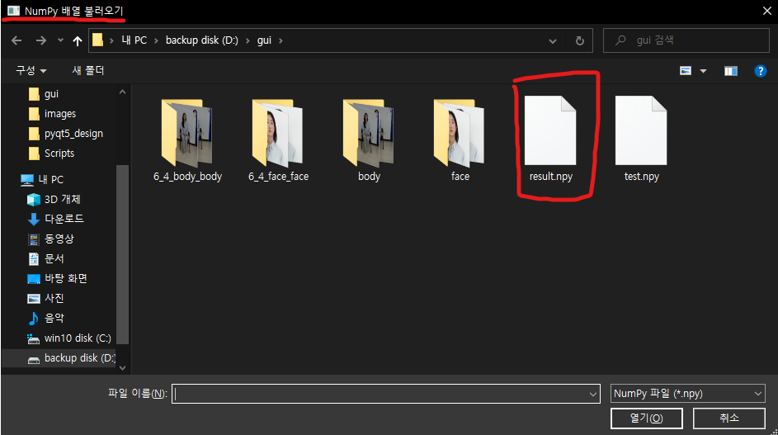

(4)CSV파일 생성하기에서 만들어놓았던 result.npy파일을 불러옵니다.

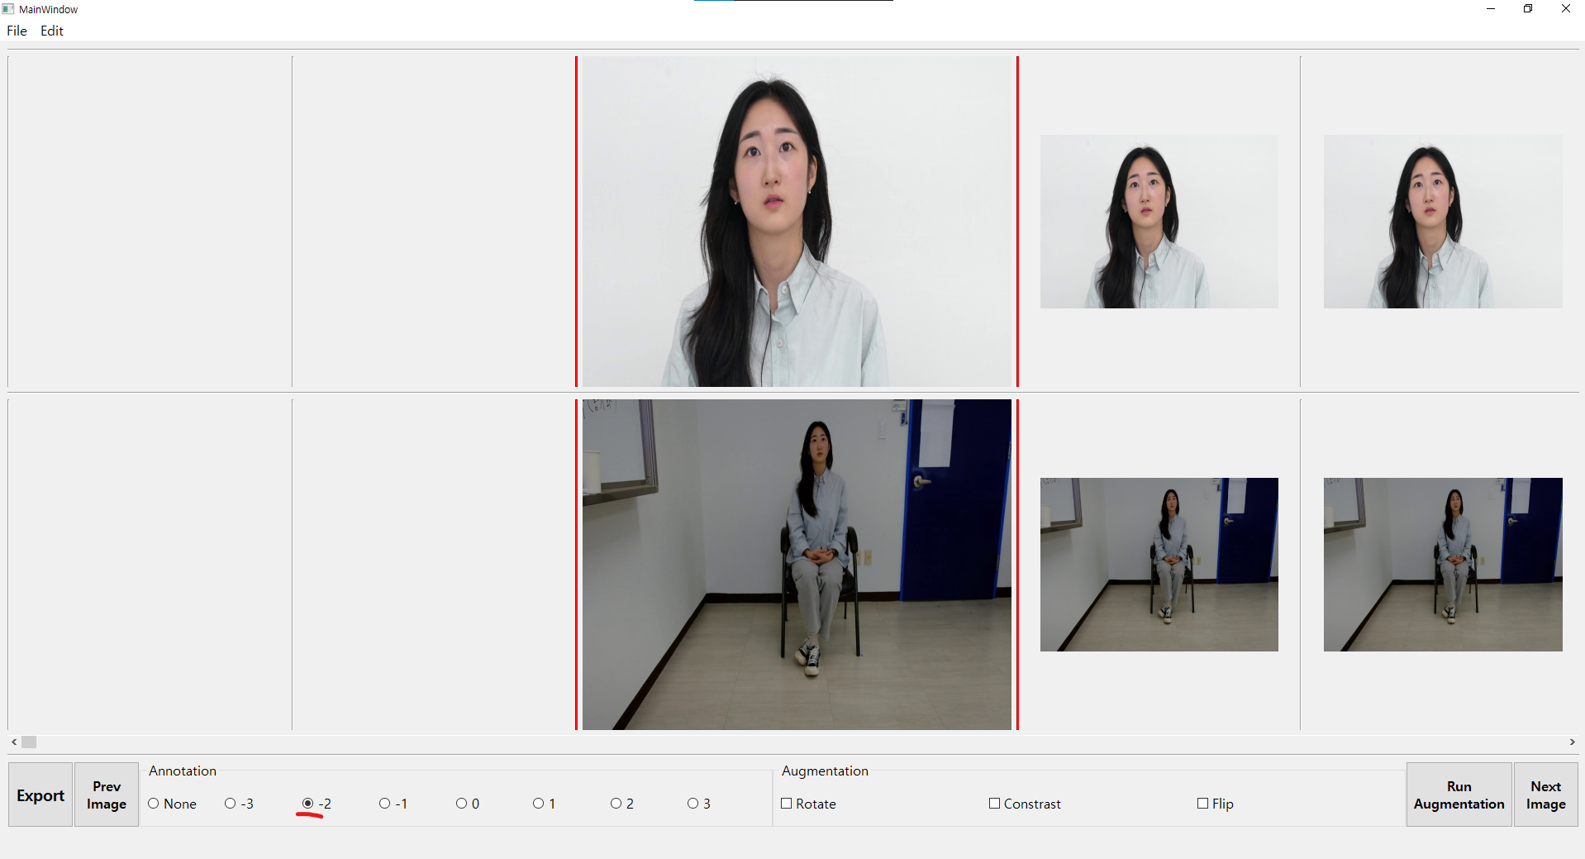

작업했던 내용이 불러와진 것을 알 수 있습니다.

여기서 값을 수정해보겠습니다.

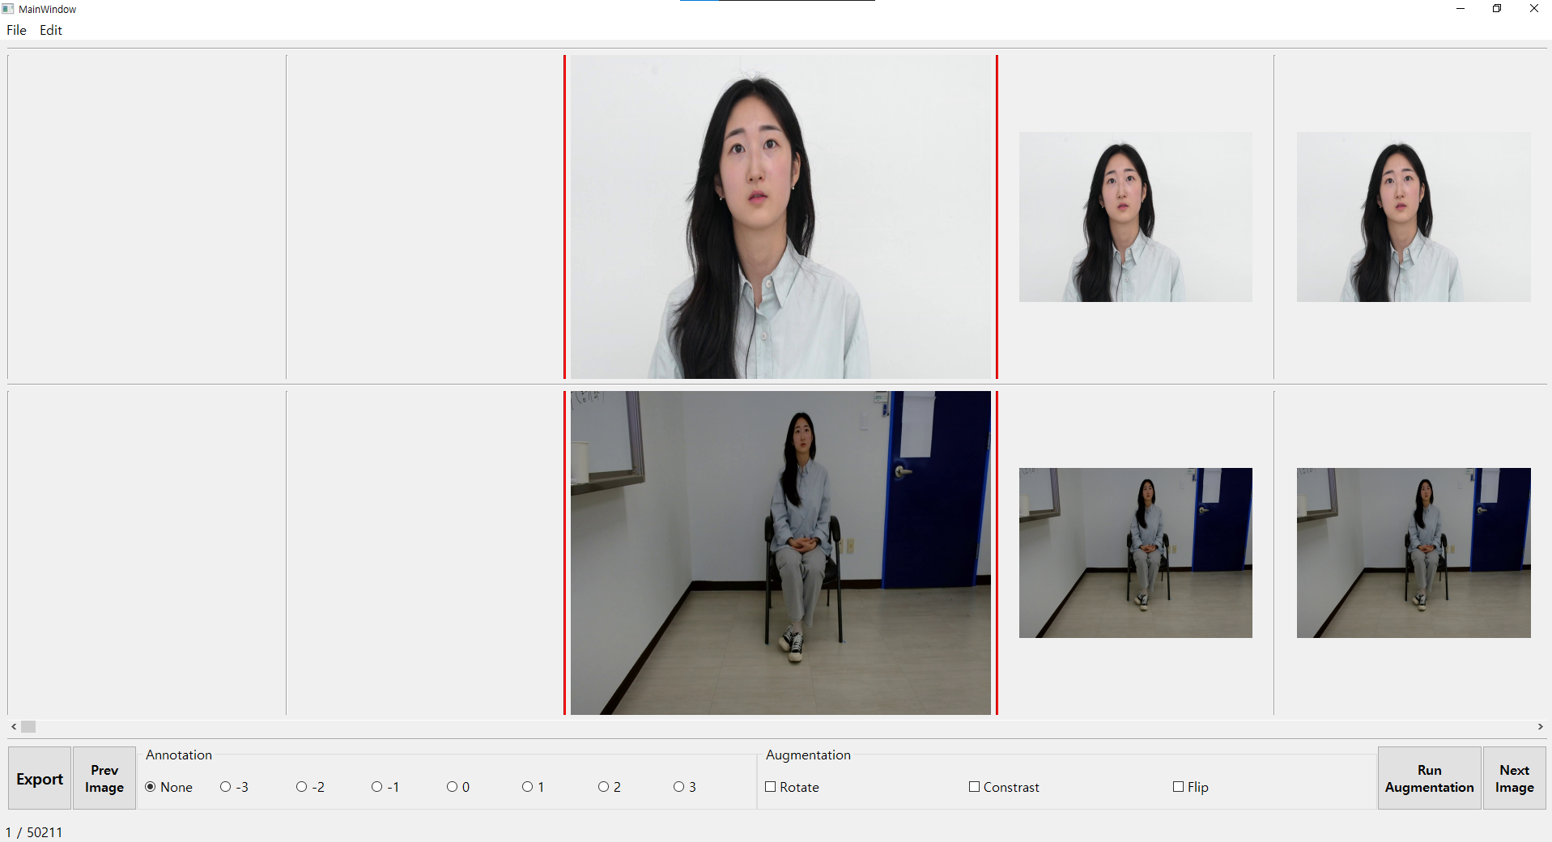

1번째 이미지 -2에서 None으로 변경

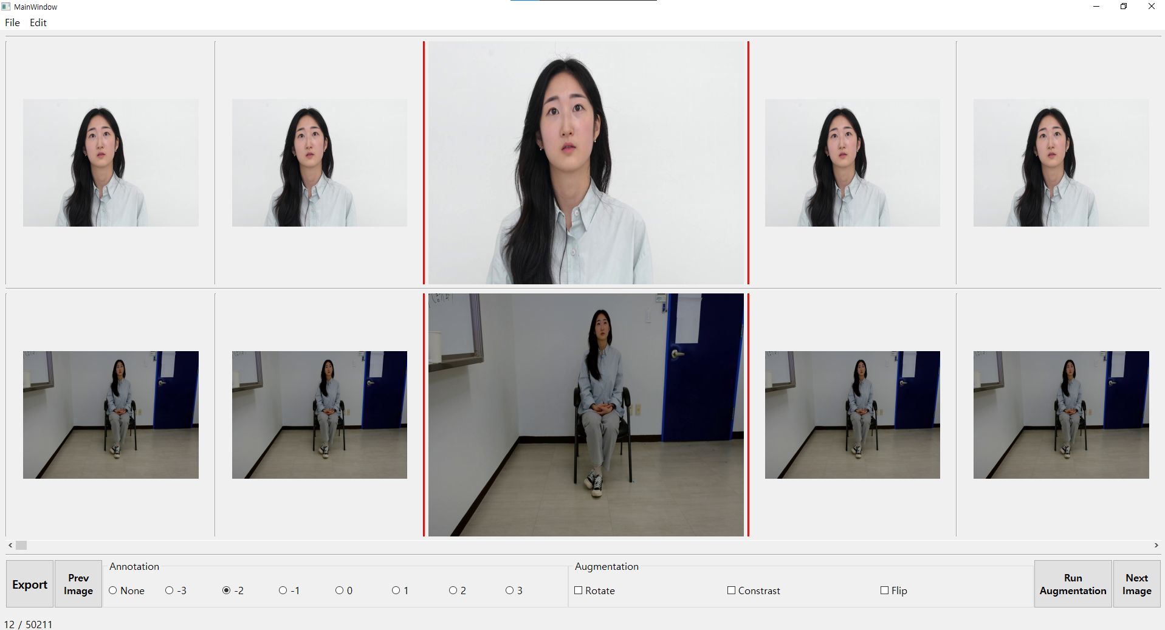

12번째 이미지의 값을 -1에서 -2로 변경

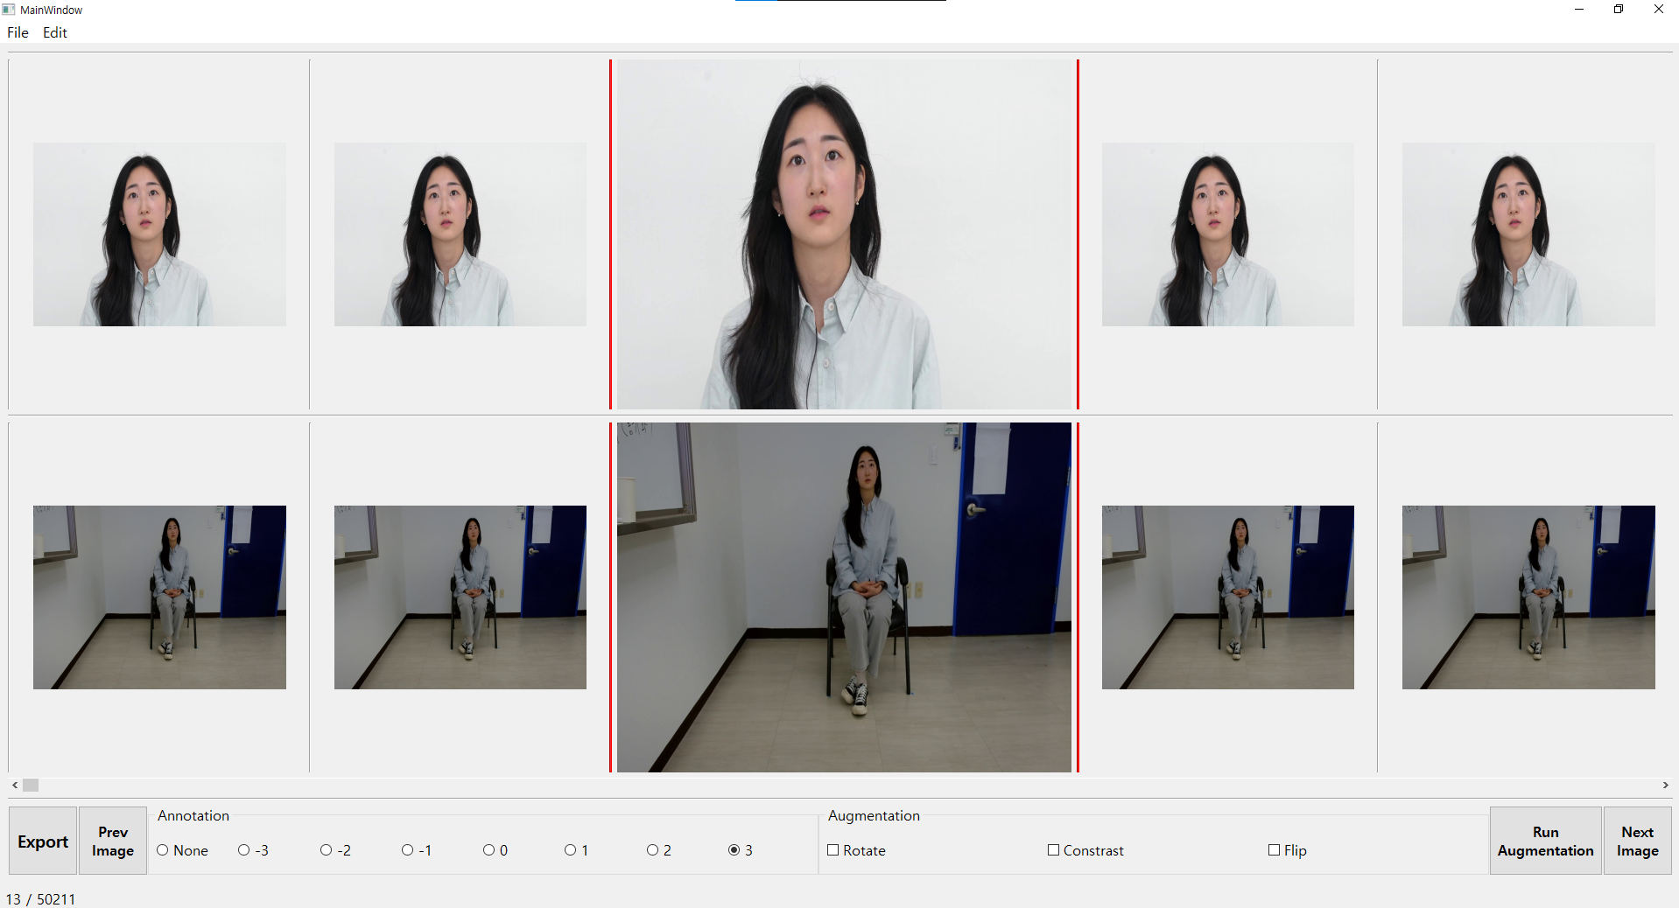

13번째 이미지 3으로 값 추가

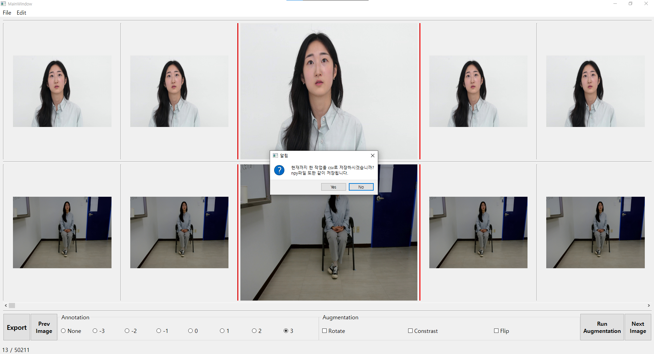

csv파일 생성

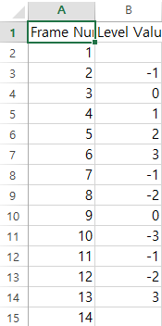

값이 수정됨을 알 수 있습니다.

예외처리

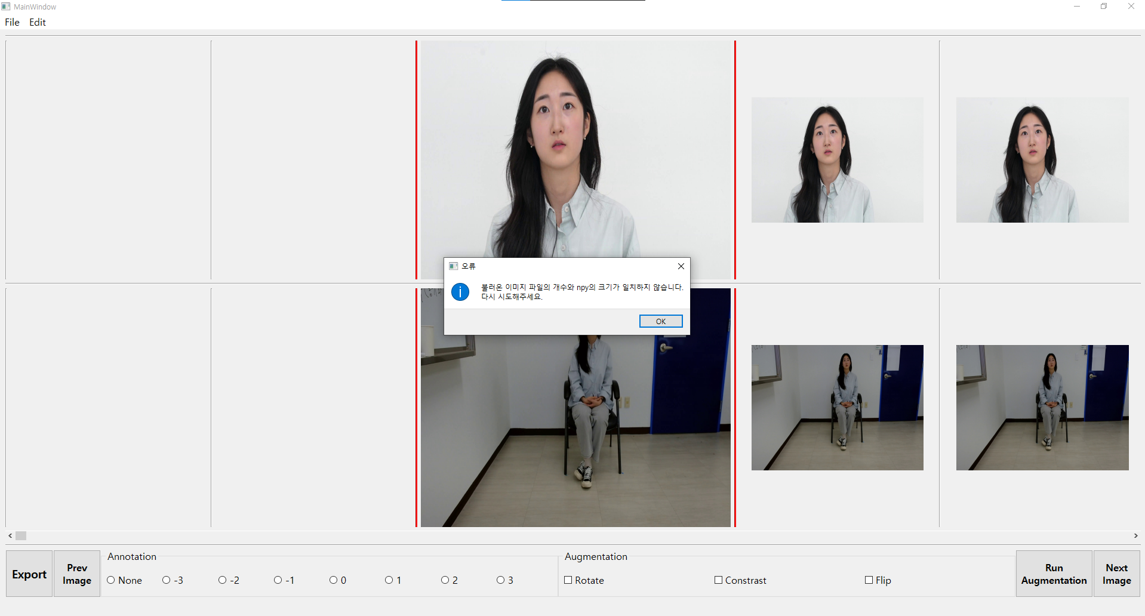

만약 불러온 npy파일의 크기와 이미지의 개수가 맞지 않으면 이미지와 npy파일이 매핑되지 않아 다음과 같은 알림창이 뜹니다. npy파일의 크기와 이미지의 개수가 일치해야합니다.

# Annotation

1. Data Augmentation 없이 작업

Data Augmentation을 진행하지 않고 Annotation을 하려면 바로 작업을 진행하면 됩니다.

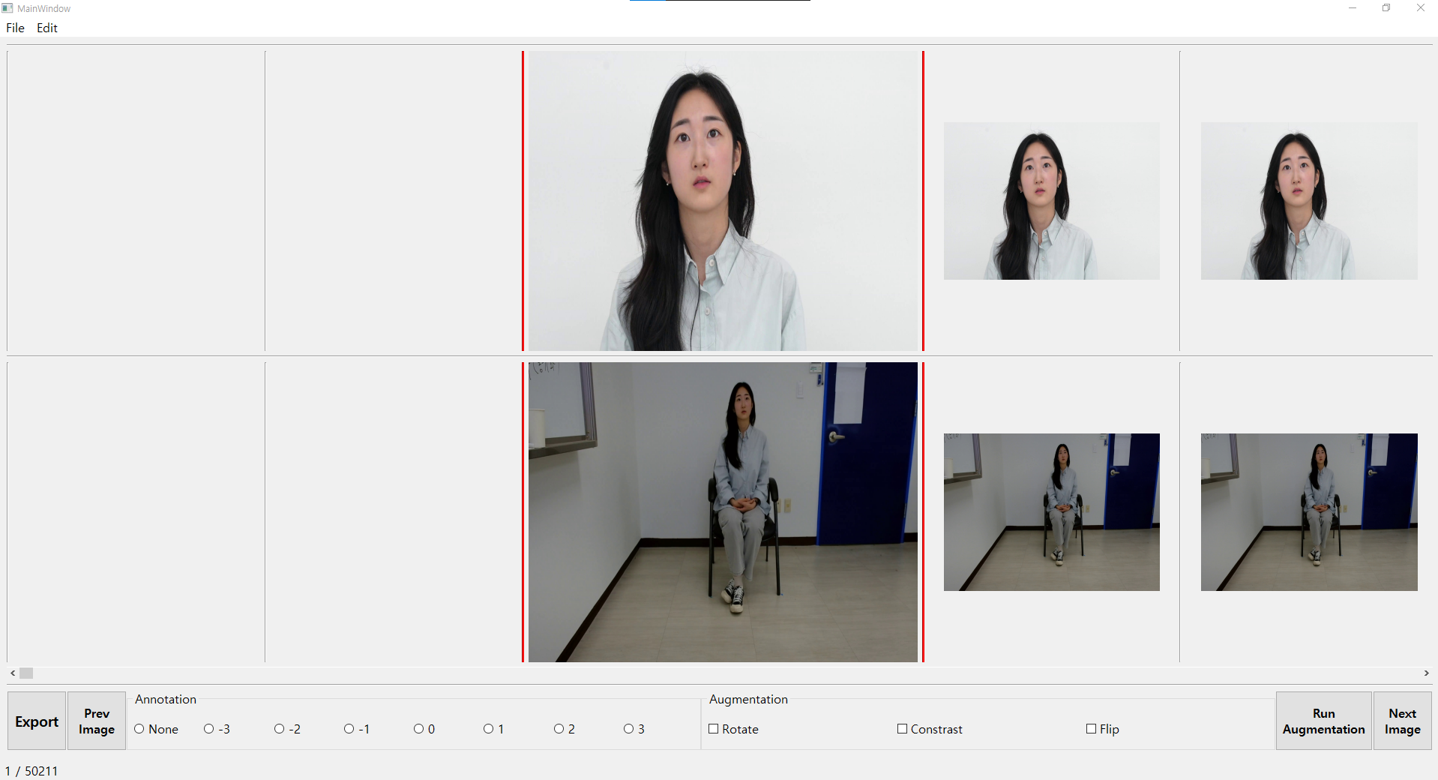

이미지를 불러온 상태에서 왼쪽 하단에 보이는 Annotataion 체크박스를 클릭해서 진행합니다.

None부터 3까지 순서대로 단축키는 0 1 2 3 4 5 6 7입니다.

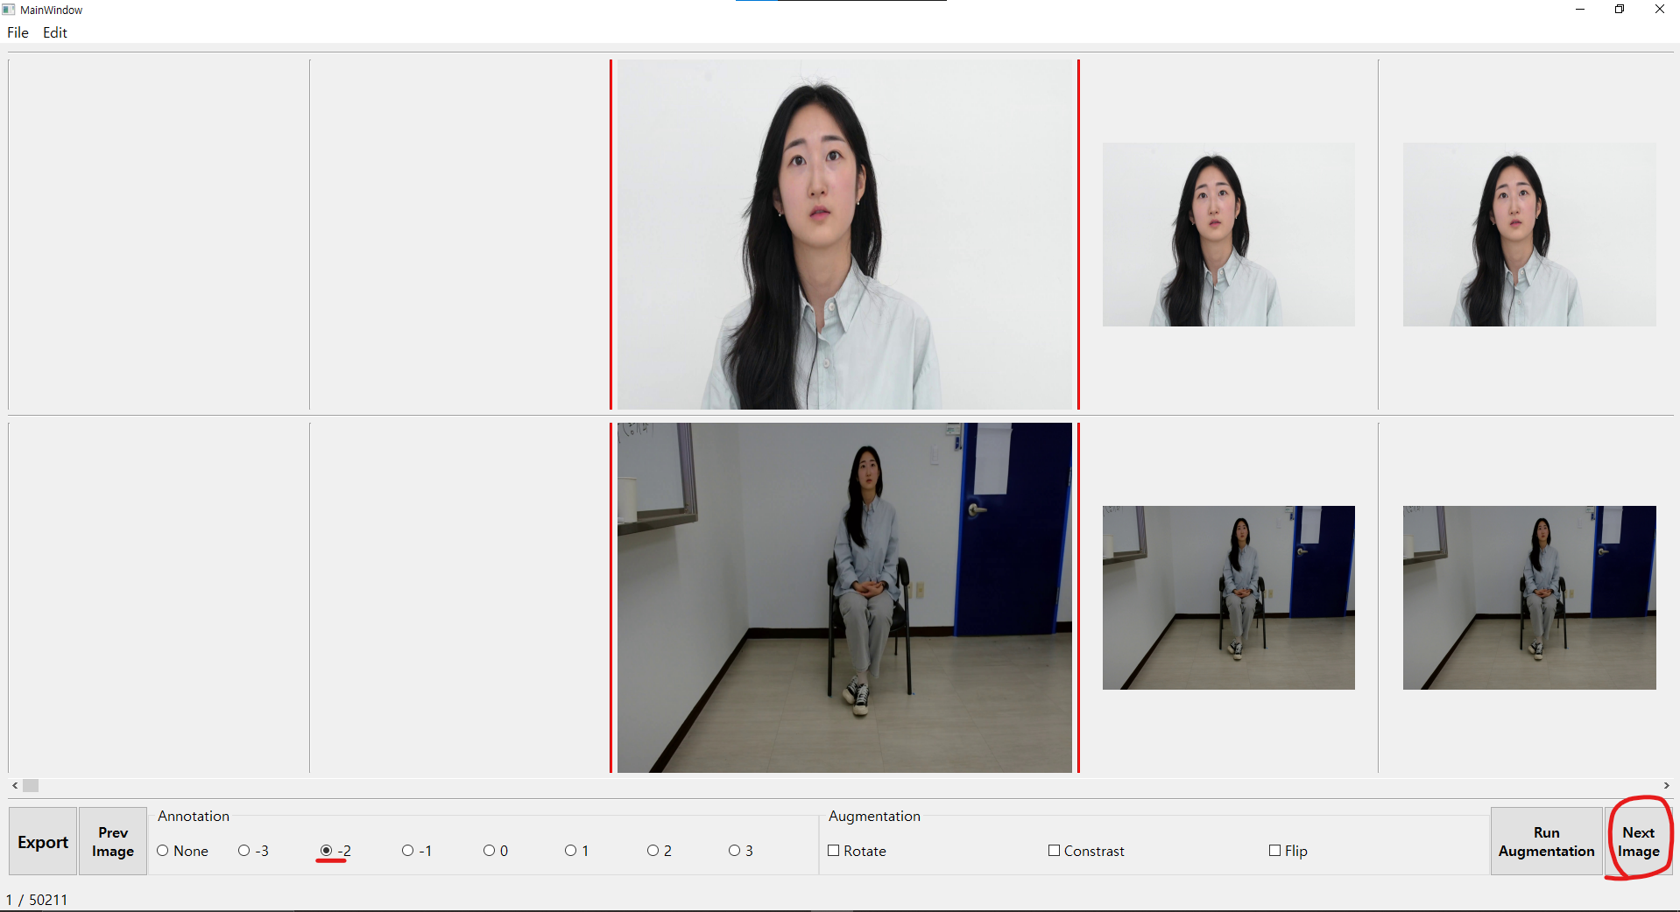

-2 체크박스 클릭 혹은 키보드로 2를 눌러 Annotation을 진행했습니다. 그 후 Next Image를 클릭합니다.

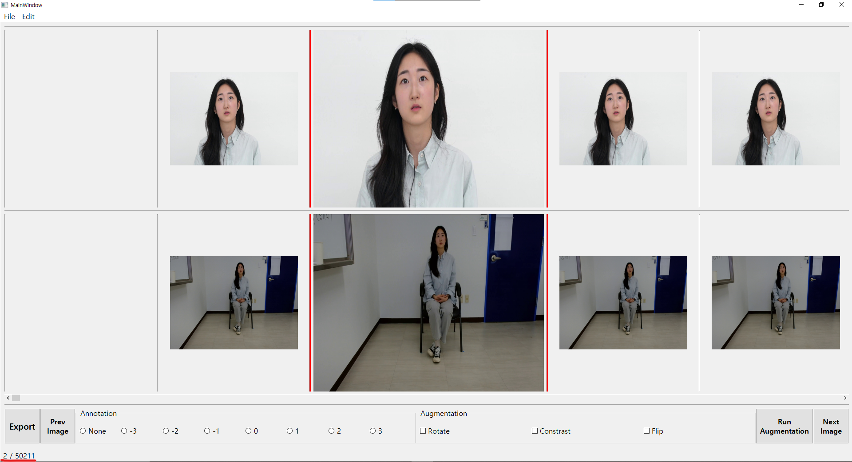

그럼 위와 같이 다음 이미지로 넘어가게 됩니다. 이때 왼쪽 하단에 있는 이미지 인덱싱 정보도 함께 변경됩니다.

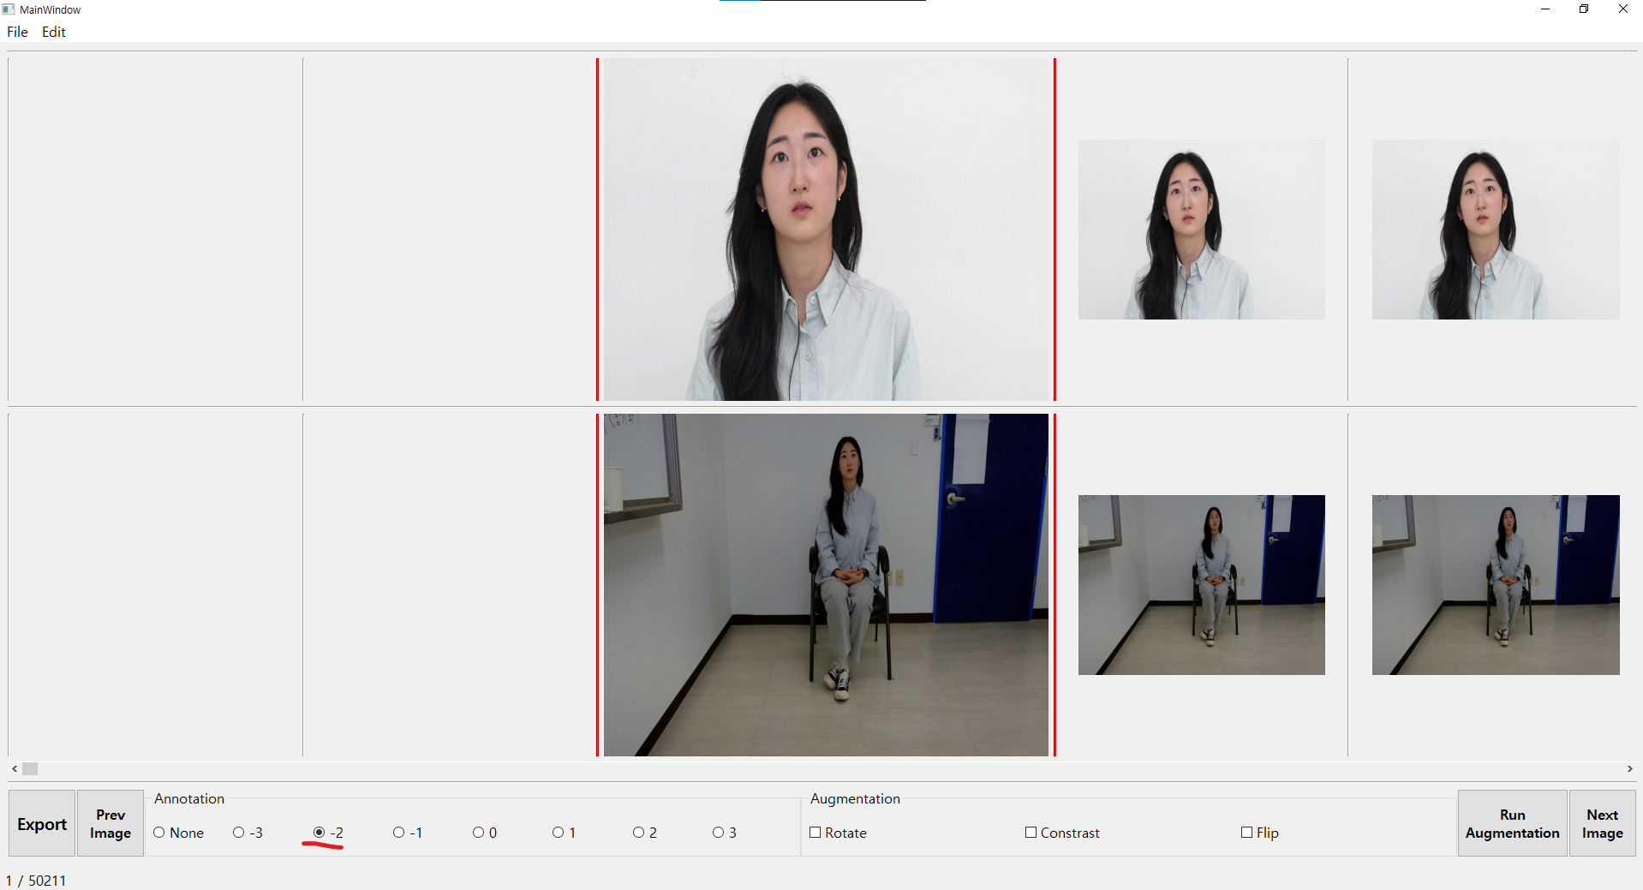

Prev Image를 눌러 이전 이미지로 가봅니다. 이전에 해놨던 Annotation이 되어있는걸 알 수 있습니다.

Next Image의 단축키는 d, Prev Image의 단축키는 a입니다.

## Data Augmentation

Data Augmentation을 진행합니다. Data Augmentation은 불러온 이미지 폴더의 전체 이미지를 대상으로 진행됩니다.

Data Augmentation를 진행하면 이미지 폴더에 자동으로 생성됩니다.

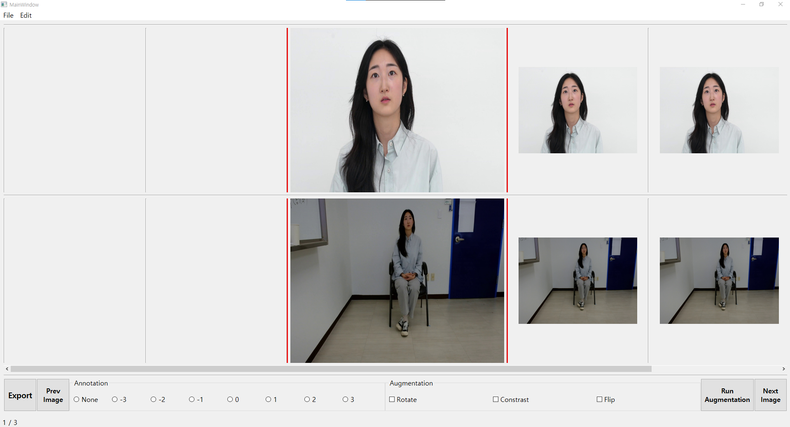

위와 같은 세장의 이미지가 있습니다. 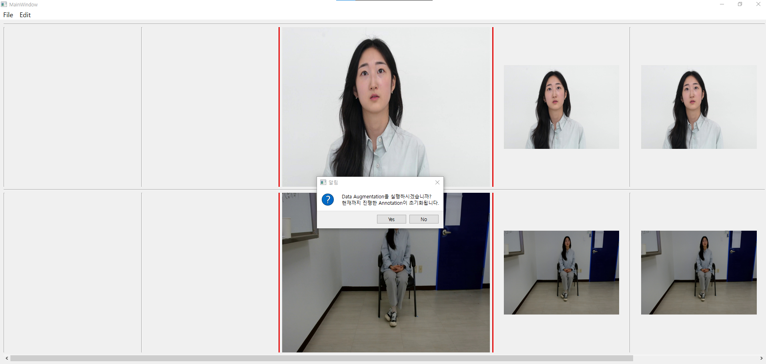

!!주의사항!!

Data Augmentation을 실행하면 현재까지 진행한 작업이 초기화됩니다. 그러므로 Annotate 시작 전에 Data Augmentation을 먼저 해야합니다.

1. Rotate

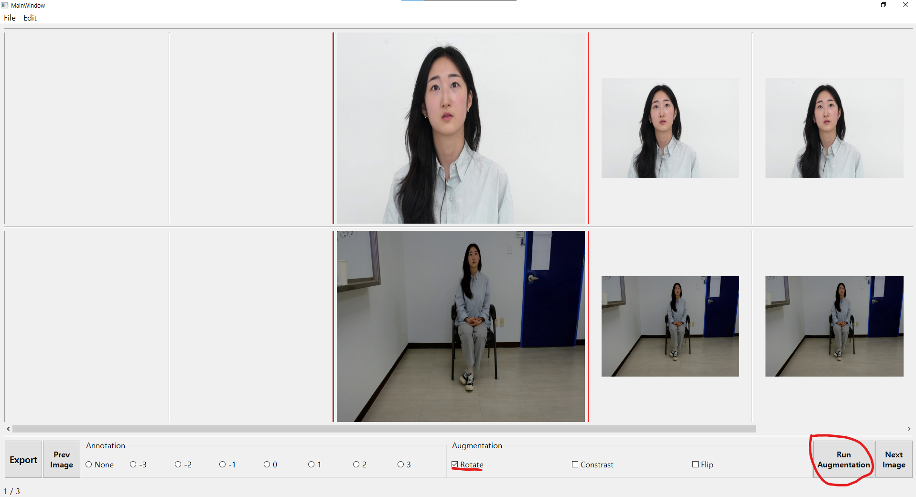

Rotate를 클릭하고 Run Augmentation 버튼을 클릭하여 Rotate 데이터 증강을 진행합니다.

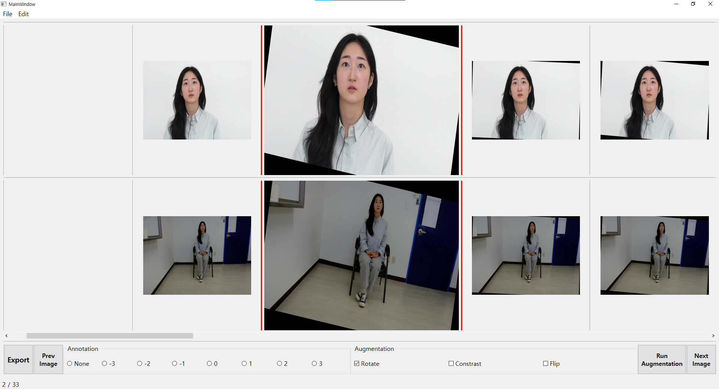

자동으로 Rotate된 이미지가 생성됩니다.

-10~10도, 2도씩 원본이미지 한 장당 10개, 30(생성된 이미지) + 3(원본 이미지) 총 33개 이미지

2. Contrast

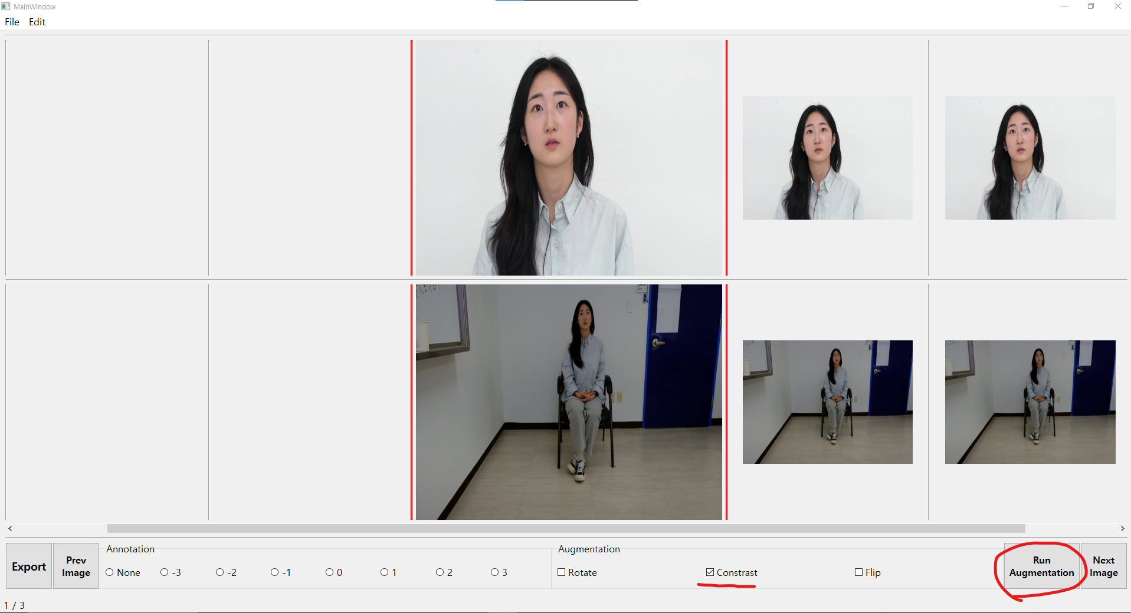

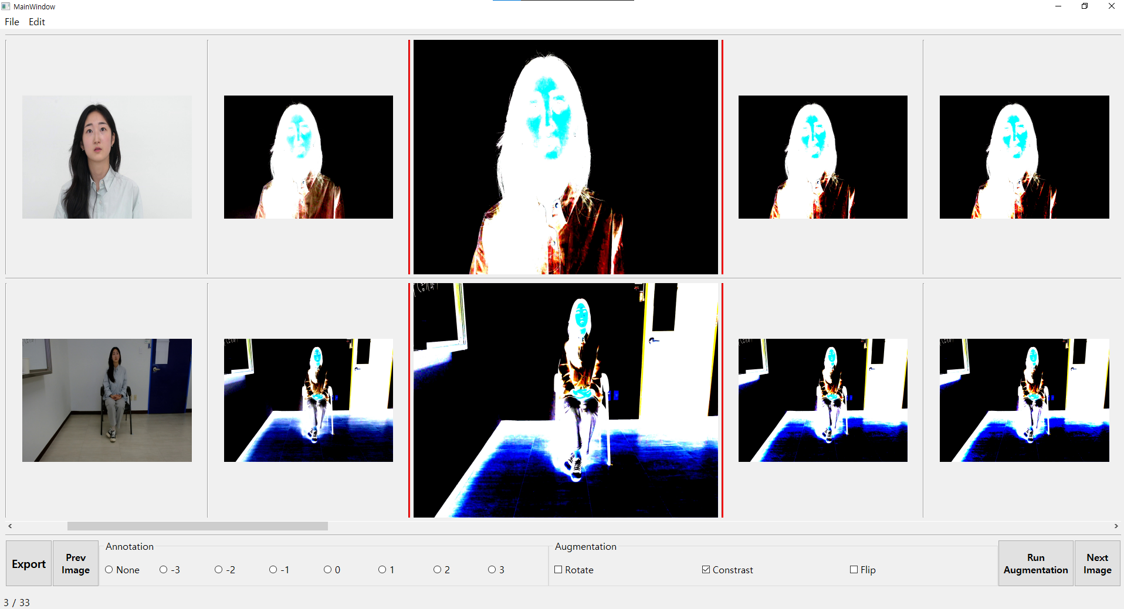

-50~50도, 10씩 원본이미지 한 장당 10개, 30(생성된 이미지) + 3(원본 이미지) 총 33개 이미지

3. Flip

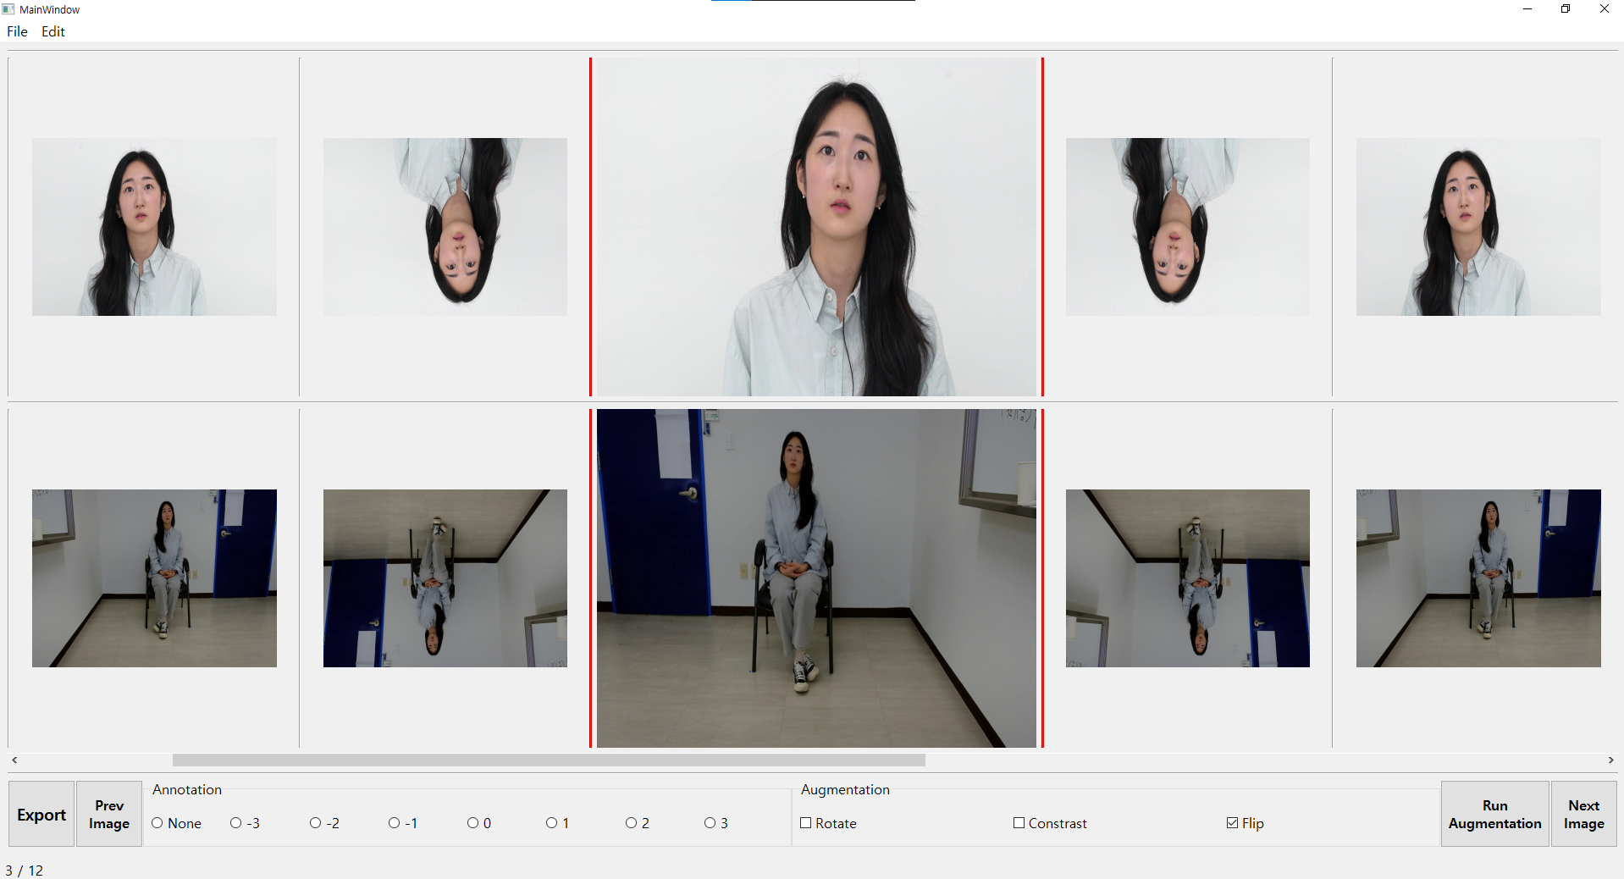

상하, 좌우, 상하좌우 원본이미지 한 장당 3개, 9(생성된 이미지) + 3(원본 이미지) 총 12개 이미지

4. 조합

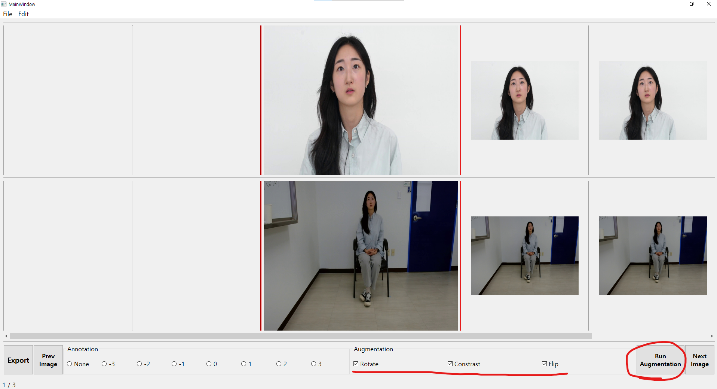

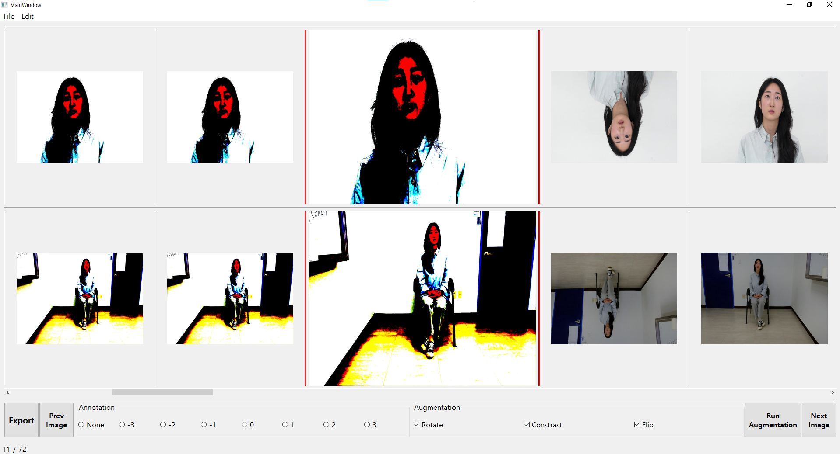

원본이미지 3

Rotate 30

Contrast 30

Flip 9

총 72장 이미지

5. Flip된 이미지에서 Contrast 진행

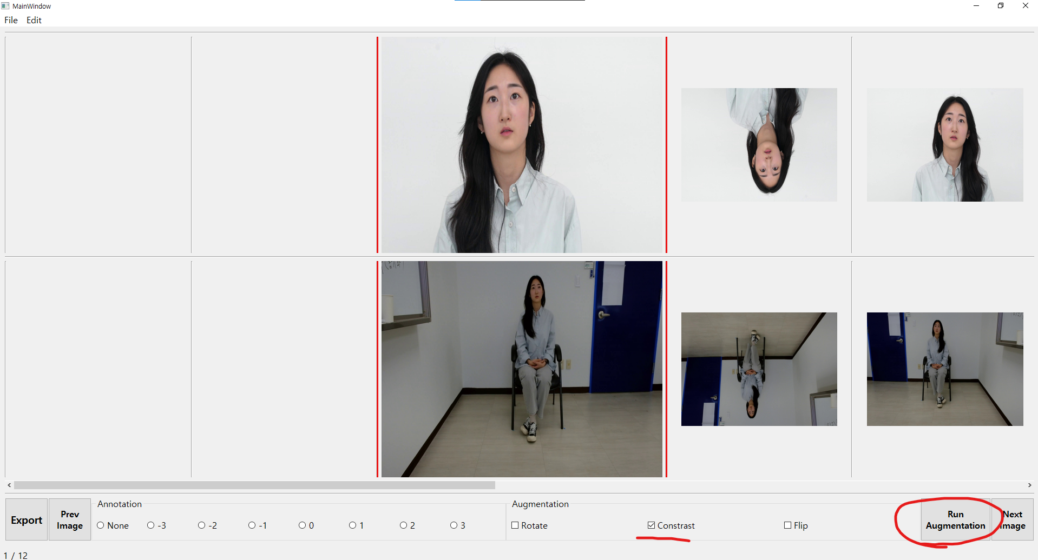

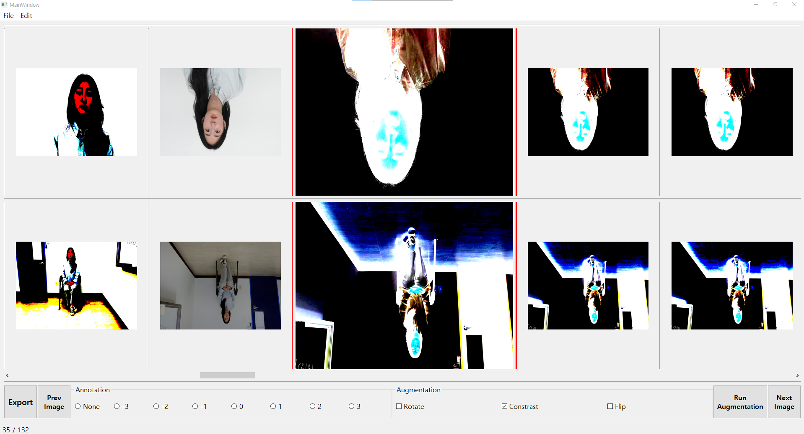

Flip된 이미지에서 Contrast가 적용되었습니다.

원본이미지 12

Contrast 120

총 132이미지

Data Augmentation을 완료한 후 Annotation을 진행하면 됩니다.

# 4.CSV파일 생성하기

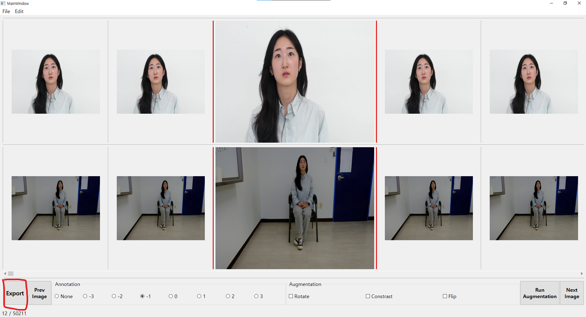

작업을 완료하면 왼쪽 하단 Export를 클릭해 csv파일을 생성합니다.

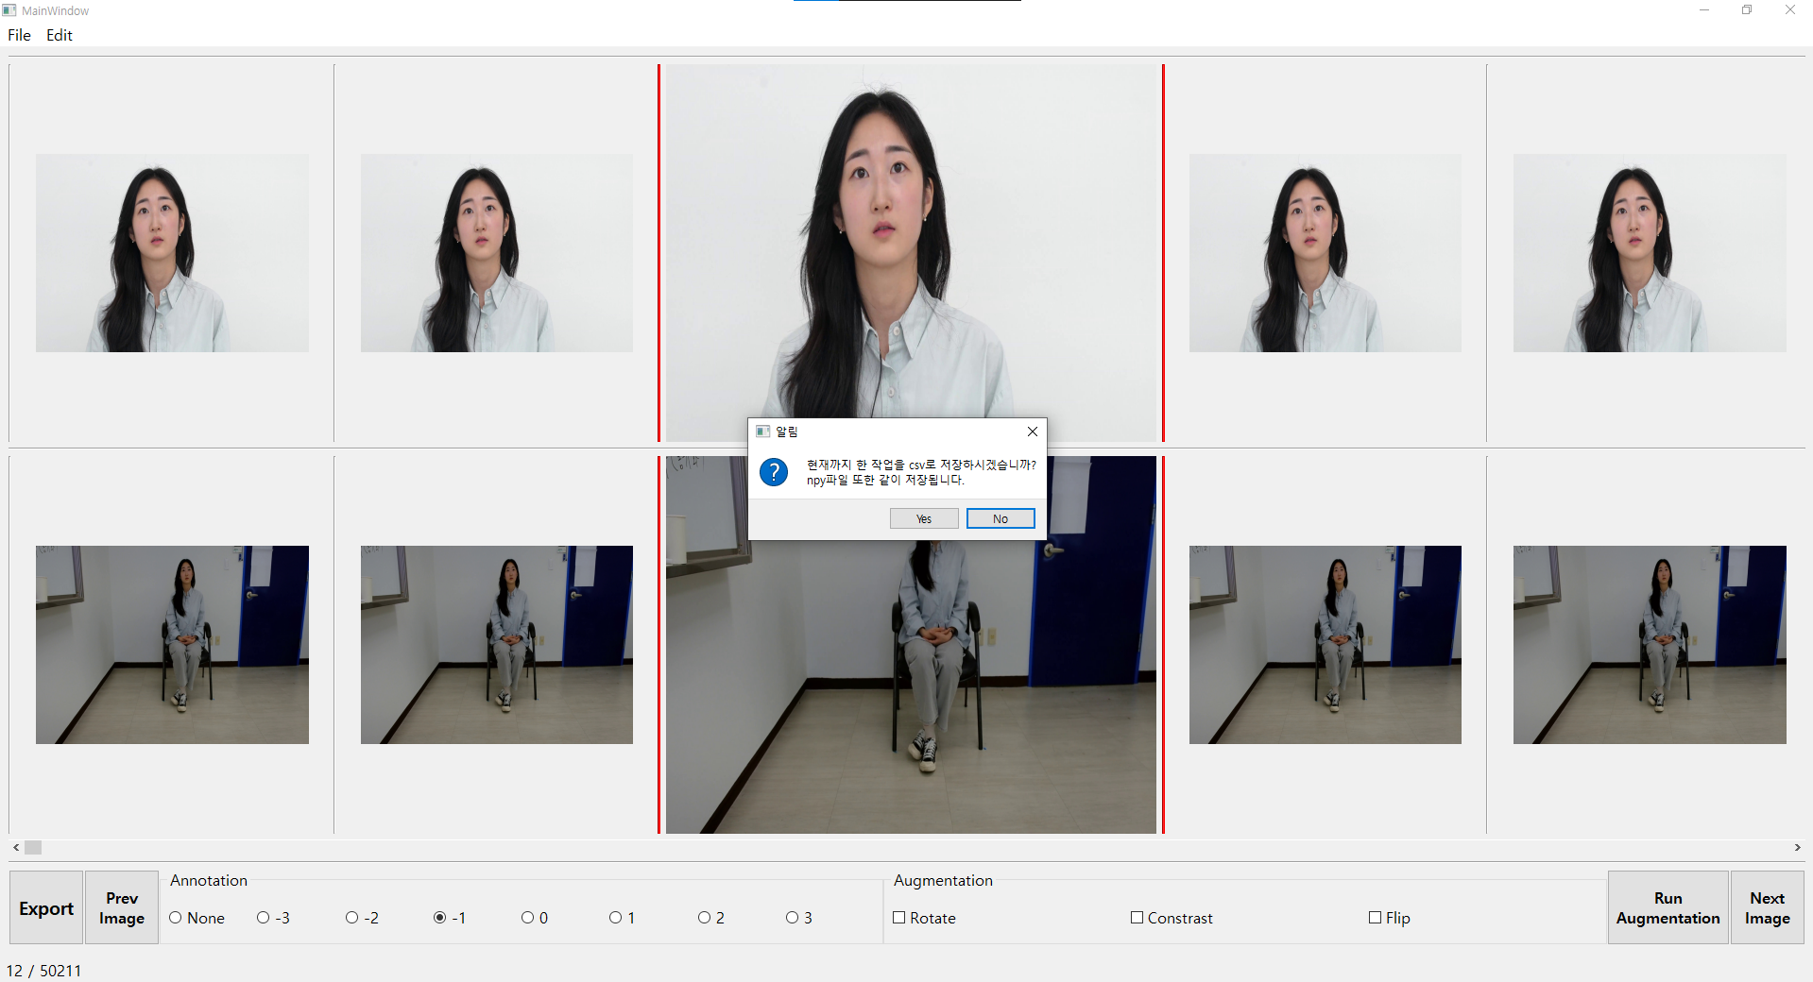

다음과 같은 알림창이 뜹니다. 이때 npy파일로 현재까지 진행한 annotation 넘파이 배열이 같이 저장됩니다. Yes를 클릭합니다.

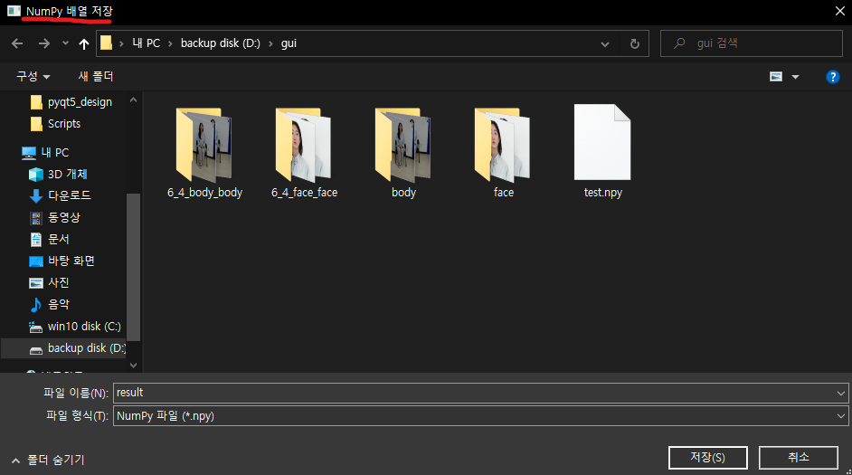

해당 npy파일이 처음 저장되면 파일 이름과 디렉터리를 지정할 수 있습니다.

result.npy로 저장해보겠습니다.

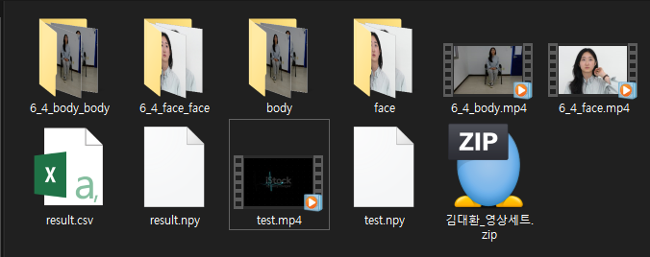

해당 디렉터리에 result.csv라는 이름으로 csv파일이 생성됩니다.

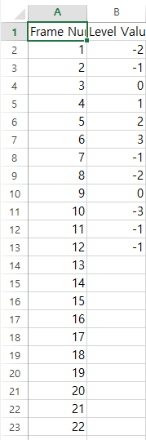

12번째 이미지까지 진행했으므로 위 사진과 같은 csv파일이 생성됩니다.

# 5. npy파일 저장

진행한 annotation을 npy파일로 저장할 수 있습니다.

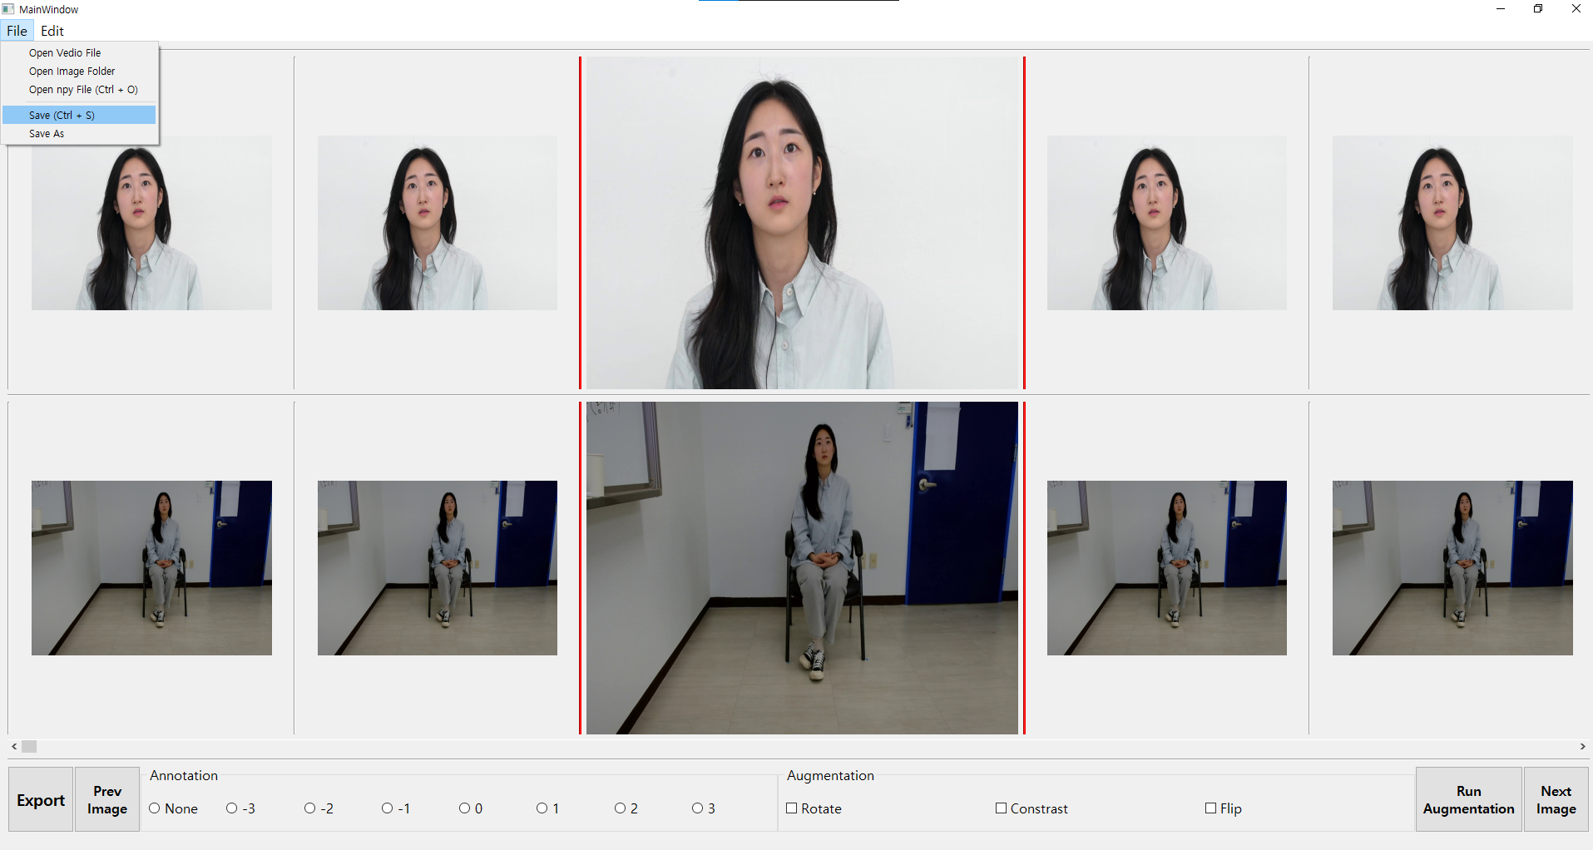

File에 Save를 통해 저장합니다. (단축키 Ctrl + S)

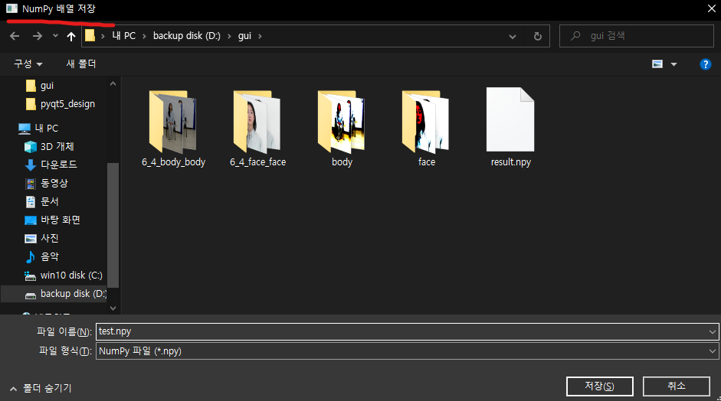

처음 저장할 때는 파일 이름과 폴더를 지정할 수 있습니다.

두번째부터는 자동으로 저장됩니다.

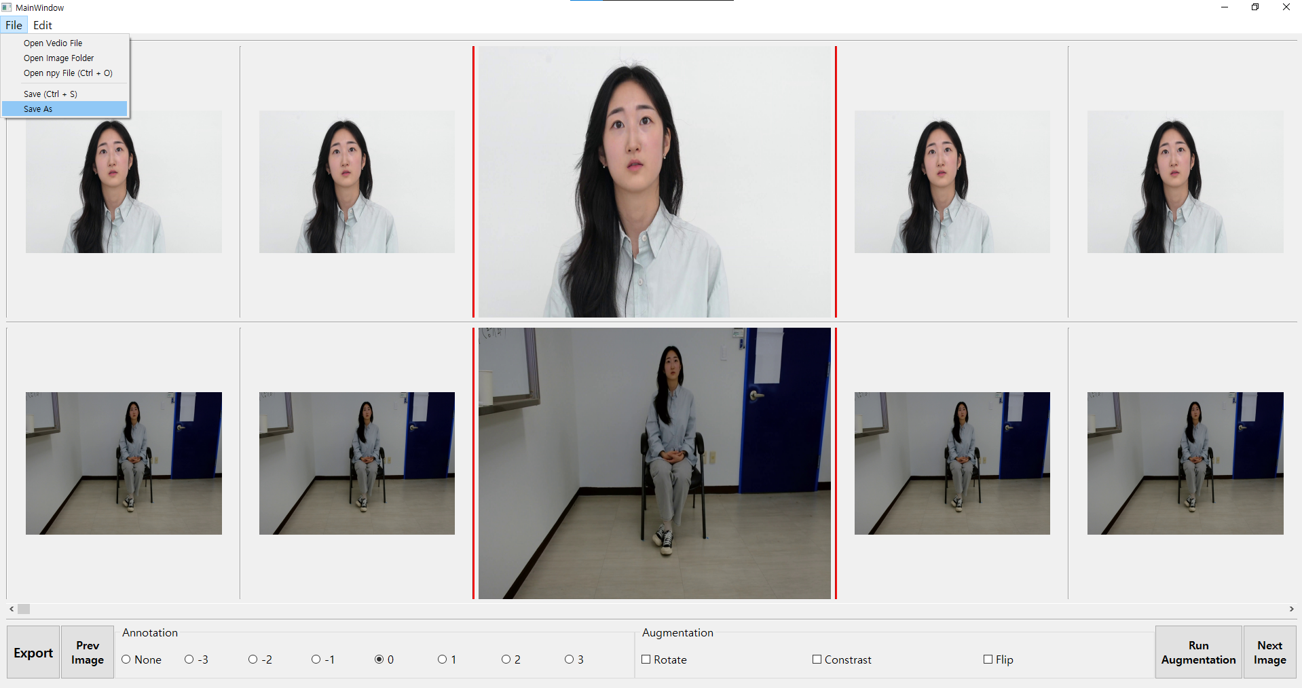

File에 Save As를 통해 다른이름으로 저장할 수 있습니다.

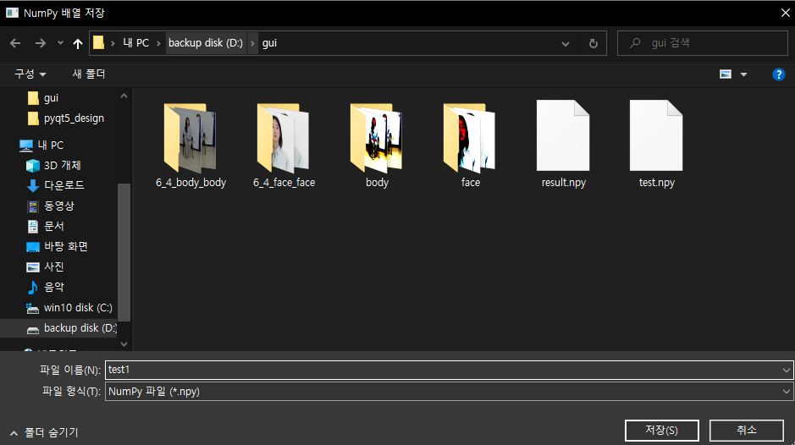

다른이름으로 저장 시 폴더와 이름을 지정해줄 수 있습니다.

# 6. 이미지 찾기

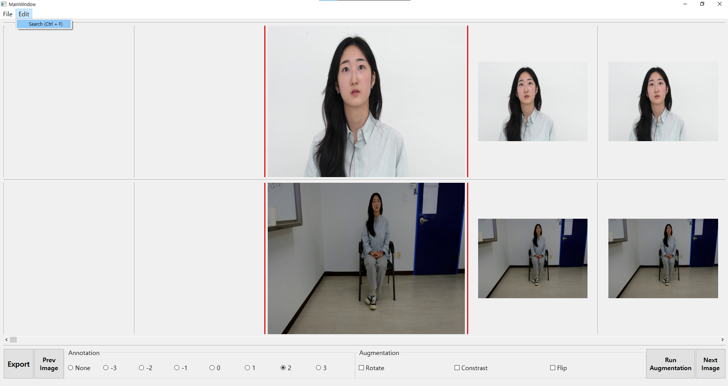

Edit에 Search를 클릭하여 이미지를 찾을 수 있습니다.(단축키 Ctrl + F)

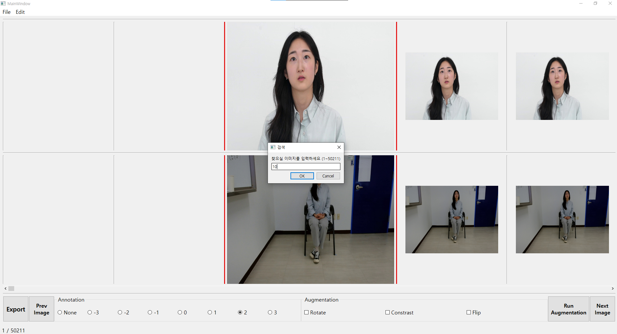

찾으실 이미지의 인덱스를 입력하면 됩니다.

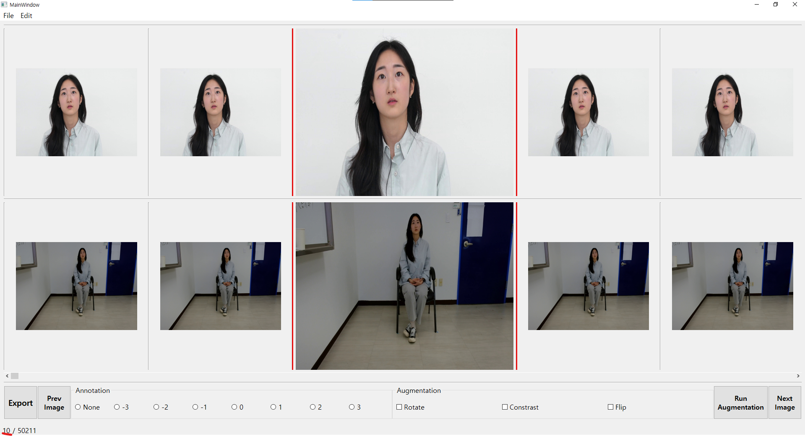

10번째 이미지로 이동한 것을 알 수 있습니다.